




3ª edizione
Trekking delle malghe
transfrontaliero
Paularo - Domenica 29 giugno 2014

A.d.M. – Paularo C.A.I. sez. Ravascletto C.N.S.A.S.
PROGRAMMA
- ore 07.30 - Ritrovo ed inizio iscrizioni presso Valbertad Bassa – Agriturismo ‘Al Cippo’
- ore 08.30 – Partenza in linea presso Valbertat Alta;
- ore 13.30 - Pastasciutta e a seguire premiazioni presso Waidegger Alm.
REGOLAMENTO
- Le squadre sono formate da due concorrenti, il tempo viene rilevato quando la coppia unita passa il traguardo;
- Percorso Valbertat Alta – Val dal sclat – chiadin di Ramaz Alta – Casera Lodin – Ruderi Lodinut alta – Cima da cite -– Monte Lodin m. 2016– Val di Puartis - Waidegger Alm;
- Risulterà vincitrice la coppia che più si avvicinerà al tempo intermedio (somma di tutti i tempi diviso il numero delle coppie concorrenti). Tempo massimo ore 4.00;
- La quota di partecipazione è fissata in €. 15,00 a persona per gli adulti, gratis i minori di anni 14. La quota comprende assistenza, medaglia ricordo, pasta con una bevanda. Premi e coppe andranno alle prime tre coppie con il miglior piazzamento;
- L’organizzazione declina ogni responsabilità per incidenti, infortuni e qualsiasi danno che dovesse verificarsi ai concorrenti, a terzi ed a cose, prima,durante e dopo lo svolgimento della manifestazione.
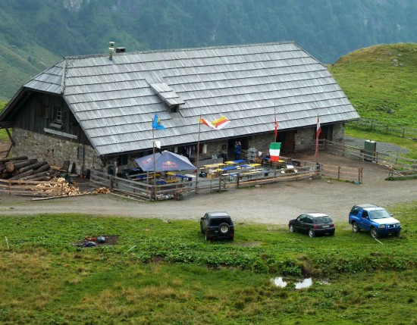
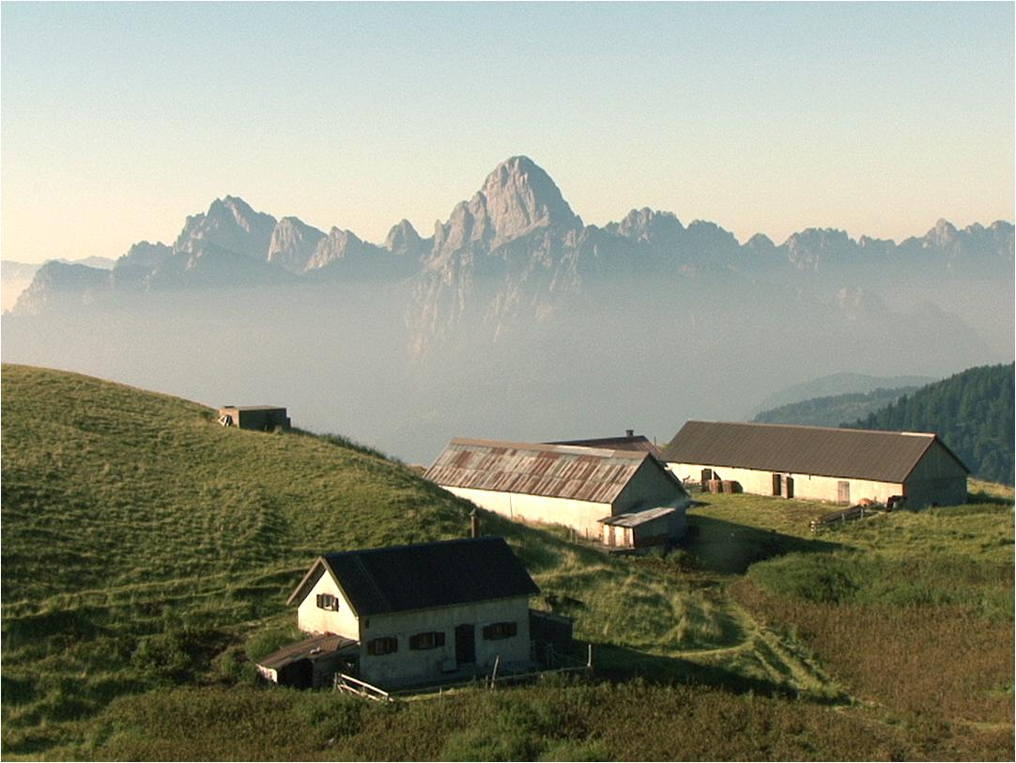

I soci e simpatizzanti sono invitati a partecipare.
Parificato alle Amministrazioni dello Stato ai sensi di qualsiasi imposta, tassa o diritto (L.n. 91 del 26-1-1963)

